Федеральное агентство по образованию
ГОУ ВПО «Уральский государственный технический университет – УПИ»
Имени первого Президента России Б.Н. Ельцина

Лабораторная работа
по Теории информационных процессов и систем
Семестр 6

Студент группы ИТ-36011: Грачёв Д.А.
№ зачётной книжки: 17601201
Преподаватель: Александров О.Е.

г. Екатеринбург
2009 год
Задача №3
Проблема последовательных решений. Цепь Маркова.
Вариант №2
Выбор оптимального решения при продаже кукол.
 | Неделя S_{i+1}
 |  | успех | неудача
Неделя S_{i} | успех | 0.3 | 0.7
 | неудача | 0.05 | 0.95
Каждую неделю продаются куклы только одного вида. В зависимости от того, успешной ли была торговля за прошедшую неделю, выбирается продавать ту же самую куклу или новую.
Известны вероятности успеха и неудачи.
Для увеличения доходов предусматривается 2 пути: распространение среди клиентов изображения кукол и уменьшение цены на 10%.
Необходимо исследовать, при какой последовательности действий (т.е. ничего не меняем, действуем, как и прежде, распространяем изображения кукол или уменьшаем цену) прибыль будет максимальной.
Для исследования возьмём срок в 20 недель.
Подсчитаем, какие прибыли или убытки будет иметь продавец при старой политике продаж.
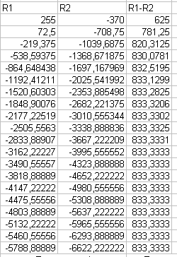
Разность между предполагаемой прибылью и убытками стремится к постоянной величине, равной 833,3 ден.ед.
Т.к. вероятность успеха мала, то реальный доход будет только на первой неделе. Все остальные недели убыточны.
Рассчитаем, какие доходы или убытки будет нести продавец после применения дополнительных мер.
Из условия задачи имеем следующие данные: после решения распространять картинки после успеха вероятность успеха равна 0.6, вероятность неудачи 0.4, прибыль при успехе 400, при неудаче 200; после решения снизить цену на 10% после неудачи вероятность успеха 0.8, вероятность неудачи 0.2, прибыль при успехе 100, при неудаче -800.
Таким образом, каждую неделю необходимо принимать решение о том, какую политику выбрать для достижения максимального результата.
Рассчитаем прибыль для каждой из политик, и укажем, каким правилом пользовались.
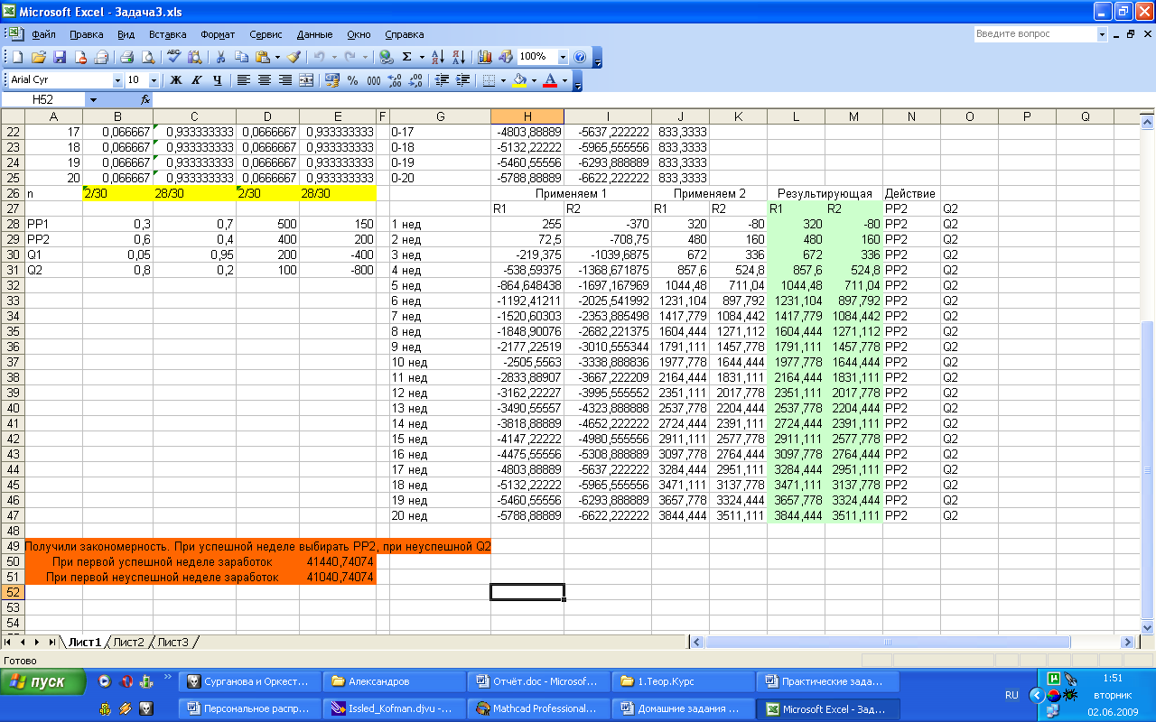
В результате приходим к выводу, что при успешной неделе необходимо распространять картинки с куклами, а при неудачной неделе необходимо снижать цену на 10%.
Таким образом, максимальная прибыль продавца будет следующей:
Задача №5.
Транспортная сеть.
Вариант №4.
Необходимо определить максимальный поток поставки кофе. Так, чтобы доставить максимальное количество кофе при полной загруженности путей транспортировки.
Порт | Порт | Дюнкерк | Бордо | Сен-Назер | Гавр
отправления | назначения | Е | F | G | Н
Веракрус | А | 100 | 1 | 1 | 2
Тампико | В | 500 | 1000 | 300 | 0
Туспан | С | 0 | 3 | 5 | 8
Кампече | D | 8 | 10 | 20 | 5
Имеются следующие запасы: Веракрус 120 т, Тампико 100 т, Туспан 100 т, Кампече 100 т.
Требования по доставке: Дюнкерк 100 т, Бордо 80 т, Гавр 150 т, Сен - Назер 90 т.
Абстрагируясь от стоимости перевозки, попытаться максимально удовлетворить требованиям доставки.
Построим ориентированный взвешенный граф, связывающий порты отправки и порты назначения. Наша задача расставить веса так, чтобы суммарно получить максимальный результат.
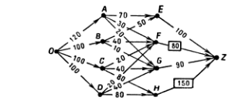
Для начала необходимо найти полный поток, т.е. такой, чтобы путь из O в Z содержал по крайней мере одну насыщенную дугу.
Для этого, исходя из какого-нибудь потока, проверяем, существует ли путь, не содержащий ни одной насыщенной дуги. Если это так, то увеличиваем поток, пока каждый из таких путей не будет содержать хотя бы одну насыщенную дугу.
Далее необходимо улучшить поток. Для этого помечаем знаком «+» точку O и все связанные с ней ненасыщенной дугой точки.
Если при применении такой операции помеченной оказывается точка Z, то поток не будет являться максимальным.
После одной из итераций получаем следующую таблицу, где пятый столбец – количество кофе в портах назначения.

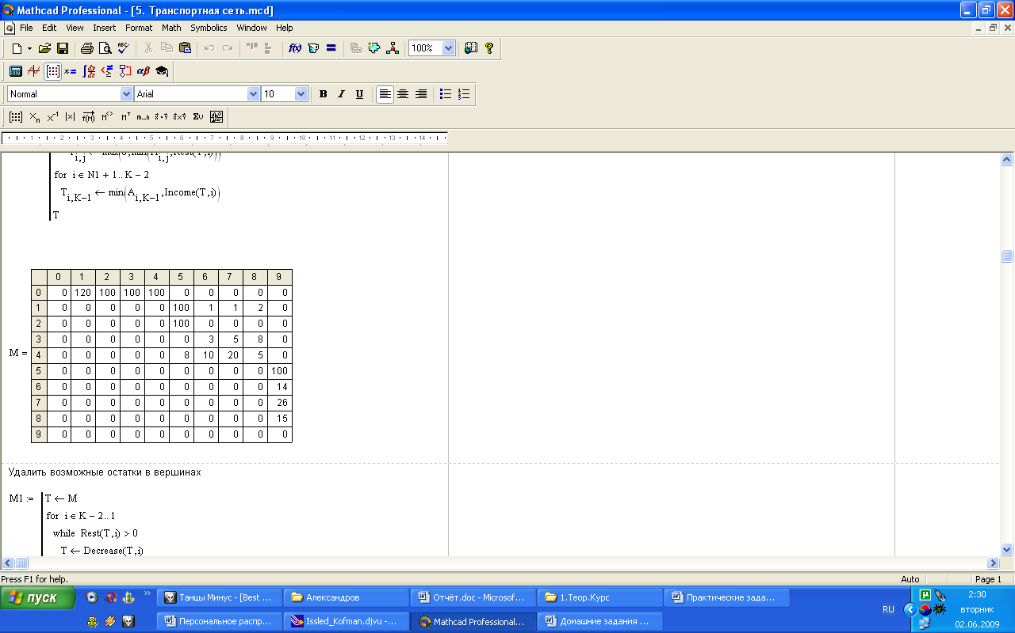
В результате получаем полный поток:
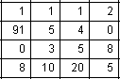
Полный поток в данном случае получаем равным 164 тоннам.
Задача №7.
Транспортная задача. Алгоритм опорных элементов.
Вариант №1.
Есть несколько производств с мощностью и некоторое количество потребителей с потребностями. Заданы также издержки транспортировки от производства к потребителю . Требуется найти оптимальное распределение снабжения потребителей, т.е. такое, чтобы издержки транспортировки были бы минимальны.
 | a | b | c | d | e | Производство
A | 10 | 40 | 20 | 10 | 23 | 100
B | 5 | 10 | 15 | 7 | 30 | 50
C | 5 | 5 | 15 | 5 | 10 | 40
Потребность | 30 | 50 | 65 | 70 | 50

Поскольку потребности превосходят объём производства, необходимо ввести фиктивный завод, для которого транспортные расходы гораздо более высокие, чем расходы для фактически имеющихся заводов.
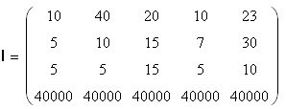
Получить какое-нибудь решение можно достаточно легко. Главное, чтобы суммы величин, находящихся в строках, были бы равны соответствующим наличным объёмам.
Начиная с северо-западного угла, заполняем первую строку, насыщая последовательно столбцы a и b. Запишем далее остаток запаса в первую клетку столбца c.
Насытим затем столбец c, стоку B, столбец d, строку C и столбец e. Строка F, окажется при этом насыщенной автоматически.
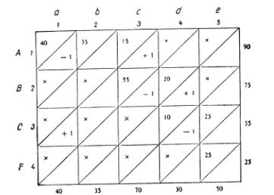
Снабдим для удобства строки и столбцы номерами.
Если мы поместим единицу в клетку (3,1) то, чтобы избежать изменения суммы элементов с третьей строке, нужно удалить единицу из клетки (3,4). Тогда, чтобы сохранить сумму элементов в столбце 4, нужно вписать единицу в клетку (2,4) и т.д.
Таким образом, если рассчитать маргинальные издержки для всех незатронутых клеток в базисном решении, то некоторые из них будут иметь отрицательное значение.
Получая новые решения таким образом, мы уменьшаем издержки.
Оптимальное решение будет получено тогда, когда не останется больше отрицательных маргинальных стоимостей.
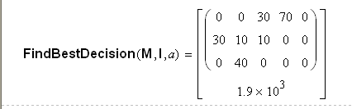

Задача №2.
Динамическое программирование.
Вариант №1.

Надо найти оптимальное вложение (вложение с максимальной прибылью) капитала в несколько предприятий. Прибыльность вложений для каждого из предприятий задана.
Вложения (млн. песо) | Прибыль по зонам (млн. песо)
 | I | II | III | IV | V
0 | 0 | 0 | 0 | 0 | 0
1 | 0,20 | 0,15 | 0,15 | 0,20 | 0,10
2 | 0,50 | 0,31 | 0,25 | 0,33 | 0,22
3 | 0,60 | 0,60 | 0,40 | 0,42 | 0,93
4 | 0,65 | 0,65 | 0,30 | 0,88 | 0,84
5 | 0,70 | 0,90 | 0,12 | 0,53 | 0,95
6 | 1,00 | 0,75 | 0,73 | 0,56 | 1,46
7 | 1,10 | 0,80 | 0,82 | 0,28 | 0,87
8 | 1,30 | 0,85 | 0,90 | 1,00 | 0,88
9 | 1,31 | 0,89 | 0,96 | 1,60 | 1,90
10 | 1,32 | 0,90 | 1,00 | 1,60 | 1,0
В результате получаем следующую таблицу значений:
